马克思主义中国化就是把马克思主义基本原理同中国具体实际和时代特征结合起来

马克思主义中国化实现了两次历史性的飞跃

第一次历史性飞跃发生在新民主主义革命时期，形成了毛泽东思想；

第二次历史性飞跃发生在社会主义进入改革开放的新时期，形成了邓小平理论、“三个代表”重要思想、科学发展观、习近平新时代中国特色社会主义思想在内的中国特色社会主义理论体系

毛泽东思想活的灵魂的三个基本方面

实事求是，群众路线，独立自主

新民主主义革命的动力

包括无产阶级，农民阶级，城市小众资产阶级和农民资产阶级

无产阶级是中国革命最基本的动力

农民是中国革命的主力

城市小资产阶级是无产阶级的可靠盟友

农名资产阶级也是中国革命的动力之一

新民主主义革命的性质和前途

中国革命的性质不是无产阶级社会主义革命，而是资产阶级民族主义革命

新民主主义革命的三大法宝

统一战线、武装斗争、党的建设

社会改造的历史经验

1. 坚持社会主义工业化建设和社会主义改造同时并举
2. 采取积极引导、逐步过渡的方式
3. 用和平方法进行改造

确立社会主义基本制度的重大意义

社会主义基本制度的确立是中国历史上最深刻最伟大的社会变革，为当代中国一切发展进步奠定了制度基础，也为中国特色社会主义制度的创新和发展提供了重要前提

论十大关系

确定了一个基本方针，就是“努力把党内党外、国内国外的一切积极的因素，直接的、间接的积极因素全部调动起来”，为社会主义建设服务

社会主义的基本矛盾

社会主义的基本矛盾是在生产关系和生产力基本适应、上层建筑和经济基础基本适应的条件下的矛盾，是在人民根本利益一致基础上的矛盾。因此，它不是对抗性的矛盾，而是非对抗性的矛盾。社会主义社会基本矛盾运动具有“又相适应又相矛盾”的特点。毛泽东强调：在我们面前有两类社会矛盾，这就是敌我矛盾和人民内部矛盾，这是两类性质完全不同的矛盾。毛泽东还特别指出，在我国，由于民族资产阶级有两面性，工人阶级同民族资产阶级的矛盾属于人民内部的矛盾

中国特色社会主义理论体系的开篇之作

P115



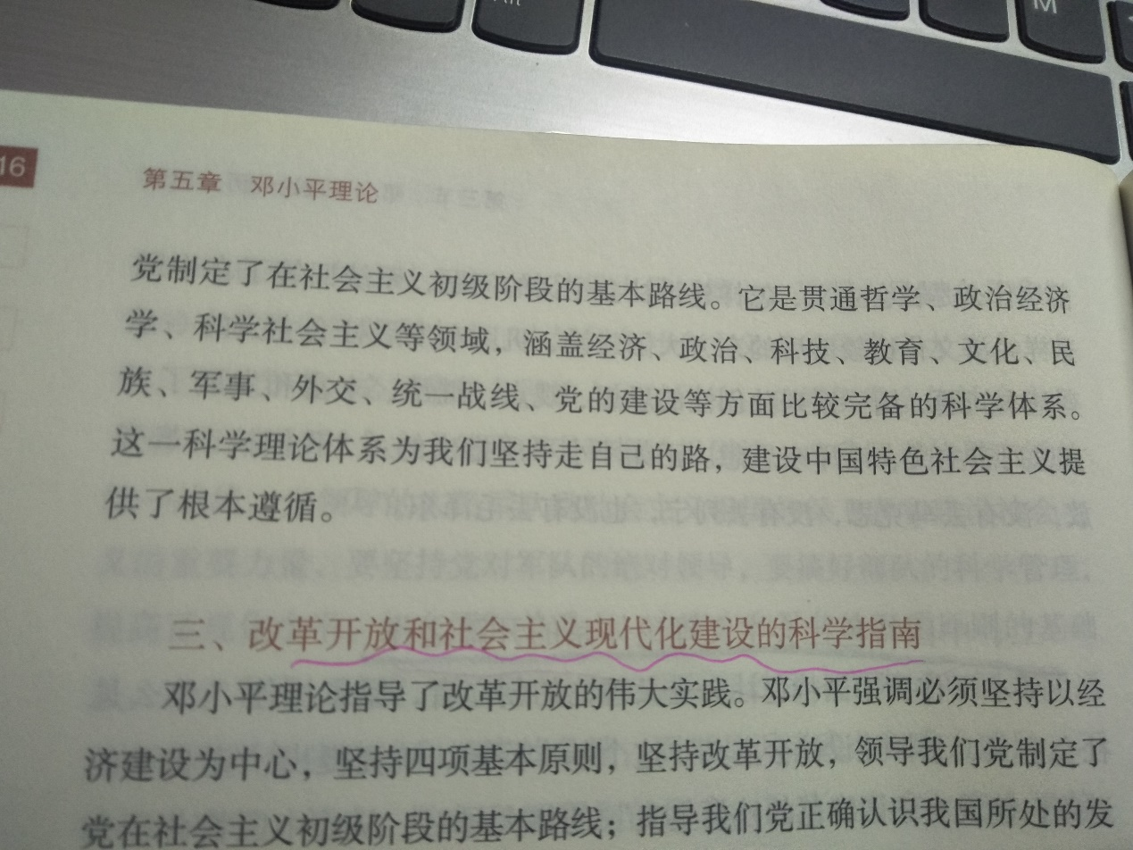

科学发展观的科学内涵

1. 推动经济社会发展是科学发展观的第一要义
2. 以人为本是科学发展观的核心立场
3. 全面协调可持续是科学发展观的基本要求
4. 统筹兼顾是科学发展观的根本方法

中国特色社会主义进入新时代

历史性成就和历史性变革

1. 经济建设取得重大成就
2. 全面深化改革取得重大成就
3. 民主法治建设迈出重大步伐
4. 思想文化建设取得重大进展
5. 人民生活不断改善
6. 生态文明建设成效显著
7. 强军兴军开创新局面
8. 港澳台工作取得新进展
9. 全方位外交布局深入展开
10. 全面从严治党成效显著

社会主要矛盾的变化

对社会主要矛盾的科学判断，是制定党的路线方针政策的基本依据

党的十九大明确指出，我国社会主要矛盾已经转化为人民日益增长的美好生活需要和不平衡不充分的发展之间的矛盾，主要依据有三方面

1. 经过改革开放40周年的发展，我国社会生产力水平总体上显著提高，很多方面进入世界前列
2. 人民生活水平显著提高，对美好生活的向往更加强烈，不仅对物质文化生活提出了更高要求，而且在民主、法制、公平、正义、安全、环境等方面的要求日益增长
3. 影响满足人们美好生活需要的因素很多，但主要是发展的不平衡不充分问题。发展不平衡，主要指各区域各领域各方面发展不平衡，制约了全国发展水平提升。发展不充分，主要指一些地区、一些领域、一些方面还存在发展不足的问题，发展的任务还很重。

我国社会主要矛盾的变化，没有改变我们对我国社会主义所处历史阶段的判断，我国仍处于并将长期处于社会主义初级阶段的基本国情没有变，我国是世界上最大发展中国家的国际地位没有变。

中国特色社会主义进入新时代在中华人民共和国发展史上、中华民族发展史上具有重大意义，在世界社会主义发展史上、人类社会发展史上也具有重大意义。

1. 从中华民族复兴的历史进程看，中国特色社会主义进入新时代，意味着近代以来久经磨难的中华民族迎来了从站起来、富起来到强起来的伟大飞跃，迎来了实现中华民族伟大复兴的光明前景。
2. 从科学社会主义发展进程看，中国特色社会主义进入新时代，意味着科学社会主义在21世纪的中国焕发出强大生机活力，在世界上高高举起了中国特色社会主义伟大旗帜
3. 从人类文明进程看，中国特色社会主义进入新时代，意味着中国特色社会主义道路、理论、制度、文化不断发展，拓展了发展中国家走向现代化的途径，给世界上那些既希望加快发展又希望自生独立性的国家和民族提供了全新选择，为解决人类问题贡献了中国智慧和中国方案

习近平新时代中国特色社会主义思想的核心要义和丰富内涵

坚持和发展中国特色社会主义，是改革开放以来我们党全部理论和实践的鲜明主题，也是习近平新时代中国特色社会主义思想的核心要义党的十八大以来，我们党的全部理论和实践探索都是围绕这个主题来展开、深化和拓展的

中国民族近代以来最伟大的梦想

坚持和发展中国特色社会主义的总任务，是实现社会主义现代化和中华民族伟大复兴，在全面建成小康社会的基础上，分两步走在本世纪中叶建成富强民主文明和谐美丽的社会主义现代化强国。中国梦是中华民族伟大复兴的形象表达。

实现中国梦必须弘扬中国精神，这就是以爱国主义为核心的民族精神和以改革创新为核心的时代精神。

全面建设社会主义现代化国家的进程分两个阶段：

第一个阶段，从2020年到2035年，在全面建成小康社会的基础上，再奋斗15年，基本实现社会主义现代化。第二个阶段，从2035年到本世纪中叶，在基本实现现代化的基础上，再奋斗15年，把我国建成富强民主文明和谐美丽的社会主义现代化强国。

贯彻新发展理念

创新是引领发展的第一动力

协调是持续健康发展的内在要求

绿色是永续发展的必要条件

开放是国家繁荣发展的必由之路

共享是中国特色社会主义的本质要求

创新、协调、绿色、开放、共享的新发展理念，相互贯通、相互促进，是具有内在联系的集合体。

健全人民当家作主制度体系

人民代表大会制度是我国根本政治制度

中国共产党领导的多党合作和政治协商制度是我国的一项基本政治制度

民族区域自治制度是我国的一项基本政治制度

基层群众自制制度是我国的一项基本政治制度

巩固和发展爱国统一战线

1. 坚持长期共存、互相监督、肝胆相照、荣辱与共，支持民主党派按照中国特色社会主义参政党要求履行职能
2. 深化民族团结进步教育，铸牢中华民族共同意识
3. 全面贯彻党的宗教工作基本方针，坚持我国宗教的中国化方向，积极引导宗教与社会主义社会相适应。

坚持“一国两制”，推进祖国统一

1. 全面准确贯彻“一国两制”方针
2. 必须始终准确把握“一国”和“两制”的关系
3. 必须始终依照宪法和基本法办事
4. 必须始终聚焦发展这个第一要务
5. 必须始终维护和谐稳定的社会环境

牢牢掌握意识形态工作领导权

掌握意识形态工作领导权，要旗帜鲜明坚持马克思主义指导地位

培育和践行社会主义核心价值观

必须立足中华优秀传统文化和革命文化

坚持总体国家安全观

总体国家安全观是指坚持国家利益至上，以人民安全为宗旨，以政治安全为根本，以经济安全为基础，以军事、文化、社会安全为保障，以促进国际安全为依托，维护各领域国家安全，构建国家安全体系，走中国特色国家安全道路

建设美丽中国

生态文明的核心是坚持人与自然和谐共生

尊重自然，是人与自然相处时应秉持的首要态度

顺应自然，是人与自然相处时应遵循的基本原则

保护自然，是人与自然相处时应承担的重要责任

全面深化改革的总目标和主要内容

国家治理体系和治理能力是一个国家的制度和制度执行能力的集中体现，两者相辅相成

正确处理全面深化改革中的重大关系

1、处理好解放思想和实事求是的关系

2、处理好顶层设计和摸着石头过河的关系

3、处理好整体推进和重点突破的关系

4、处理好胆子要大、步子要稳的关系

5、处理好改革、发展、稳定的关系

中国特色社会主义法治道路

1. 坚持中国共产党的领导
2. 坚持人民在全面依法治国中的主体地位
3. 坚持法律面前人人平等
4. 坚持依法治国和以德治国相结合
5. 坚持从中国实际出发

新时代党的建设总要求

“坚持党要管党、全面从严治党”是新时代党的建设的根本方针。“全面“是基础

把党的政治建设摆在首位

1. 旗帜鲜明讲政治是我们党作为马克思主义政党的根本要求
2. 党的政治建设是党的根本性建设，决定党的建设方向和效果
3. 注重抓党的政治建设是党的十八大以来全面从严治党的成功经验

“四个全面”战略布局是我们党在新形势下治国理政的总方略。全面建成小康社会是战略目标，全面深化改革、全面依法治国、全面从严治党是战略举措

全面深化改革的总目标是完善和发展中国特色社会主义制度，推进国家治理体系和治理能力现代化。

坚持独立自主和平外交政策

P286

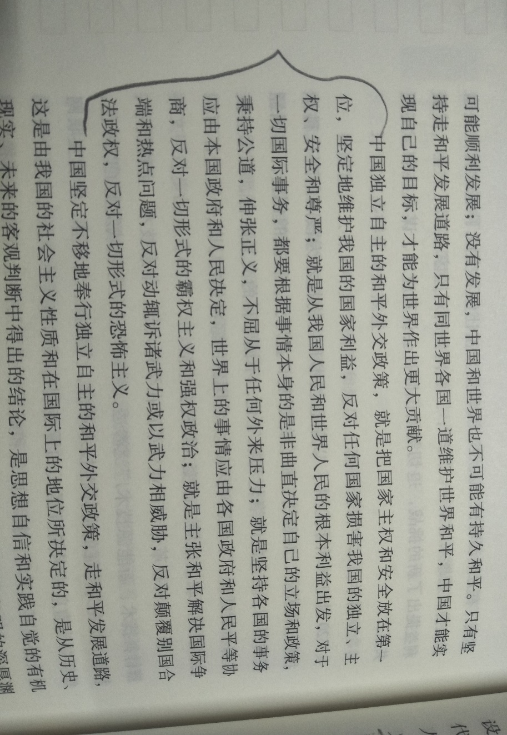

新型国际关系，“新“在相互尊重，”新“在公平正义，特别是”新“在合作共赢

推动构建人类命运共同体思想的内涵

构建人类命运共同体思想，是一个科学完整、内涵丰富、意义深远的思想体系，其核心就是“建设持久和平、普遍安全、共同繁荣、开放包容、清洁美丽的世界

共商共建人类命运共同体

1. 坚持和平发展道路，推动建设新型国际关系
2. 不断完善外交布局，积极发展全球伙伴关系
3. 深度参与全球治理，积极引导国际秩序变革方向
4. 推动国际社会从伙伴关系、安全格局、经济发展、文明交流、生态建设等方面为建立人类命运共同体作出努力

党的领导是中国特色社会主义制度的最大优势

1. 中国特色社会主义制度是党领导人民创建的。
2. 党的领导是充分发挥中国特色社会主义制度优势的根本保障
3. 党的自身优势是中国特色社会主义制度优势的主要来源。

确保党始终总览全局协调各方

确保党始终总揽全局、协调各方，必须增强政治意识、大局意识、核心意识、看齐意识、自觉维护党中央权威和集中统一领导，自觉在思想上政治上行动上同党中央保持高度一致